Устройство управления и коммутации УУК ПАШК 425412.027 ТУ
Назначение изделия
Устройство управления и коммутации УУК, предназначено для управления подключением и отключением приборов, входящих в состав систем охранно-пожарной сигнализации, и коммутации исполнительных устройств (ламп, сирен, видеокамер, систем пожаротушения, электромагнитных замков и т.д.) к сети переменного тока номинальным напряжением 220 В или источнику постоянного тока до 30 В путем замыкания или размыкания контактов реле.
Устройство изготавливают 4 видов исполнения в соответствии с таблицей 1
Таблица 1
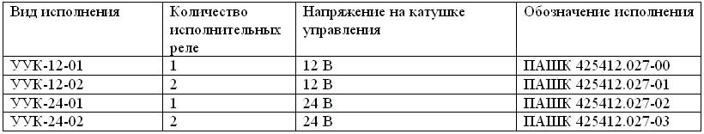
ТЕХНИЧЕСКИЕ ХАРАКТЕРИСТИКИ:
Максимальное коммутируемое переменное напряжение не более: | 250 В
Максимальное коммутируемое постоянное напряжение не более: | 30 В
Максимальный коммутируемый ток не более: | 8 А
Максимальная коммутируемая мощность при коммутируемом  переменном напряжении не менее: | 2000 Вт
Максимальная коммутируемая мощность при коммутируемом  постоянном напряжении не менее: | 240 Вт
Номинальное напряжение на катушке управления устройства: | 12 В ± 10% ,24 ± 10%
Ток катушки управляющего реле устройства не более: | 55 мА
Степень защиты оболочки по ГОСТ 14254-96: | IP30
Габаритные размеры устройства не более: | 95x62x60 мм
Масса устройства не более: | 150 г.
Максимальное число срабатываний устройства в режиме  коммутации постоянного и переменного токов не менее: | 100000 срабатываний
Средний срок службы устройства не менее: | 8 лет
Температура окружающей среды: | от -30°С до +50°С
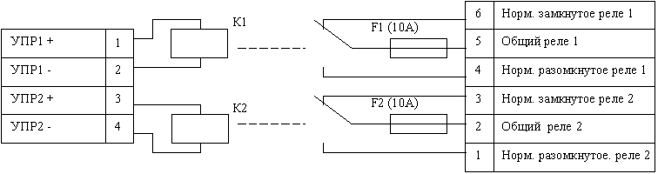
Принципиальная схема УУК-12-02, УУК-24-02
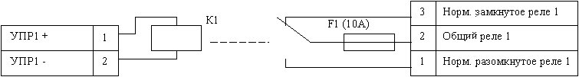
Принципиальная схема УУК-12-01, УУК-24-01

